Laboratorio Nro. 5: Árboles binarios

Kevin Arley Parra Henao  Universidad EAFIT  Medellín, Colombia  kaparrah@eafit.edu.co | Daniel Alejandro Mesa Arango  Universidad EAFIT  Medellín, Colombia  damesaa@eafit.edu.co

3) Simulacro de preguntas de sustentación de Proyectos

Repuestas en los respectivos numerales indicados en la guía de laboratorio número 5.

3.1) Árbol genealógico.

Árbol de Daniel: Se encuentra implementado en el archivo Laboratorio5.java y
genera este mensaje que luego se ingresa a la página http://www.webgraphviz.com/:

digraph arbolito {
size="6,6";
node [color=aquamarine, style=filled];
"Daniel" -> "Adriana";
"Adriana" -> "Estella";
"Estella" -> "Albertina";
"Estella" -> "Jesus";
"Adriana" -> "Willmar";
"Daniel" -> "Hector";
"Hector" -> "Antonio";
}

En la página se dibuja:

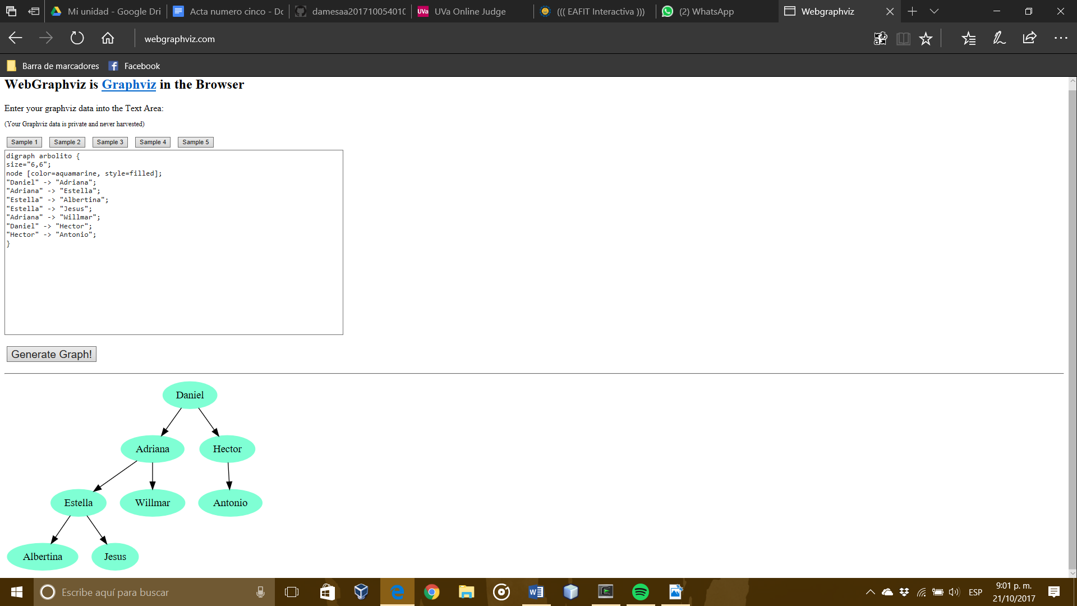

3.2) ¿Se puede implementar más eficientemente un árbol genealógico para que la búsqueda e inserción se puedan hacer en tiempo logarítmico? ¿O no se puede?

Para implementar árboles más eficientes en cuanto a búsqueda e inserción, se necesitaría que la información estuviera balanceada utilizando algún parámetro, pero si por ejemplo, usamos los nombres de las personas en el árbol familiar, el árbol no se visualizará como un árbol familiar, una forma en la que se podría solucionar esto, es agregando a cada nodo quienes son sus ancestros, pero esto implicaría cambiar un poco el árbol y los algoritmos que se han desarrollado y se sacrificaría aproximadamente el doble de la memoria en aras a una mayor eficiencia.

3.3) Explicación de la solución del numeral 2.1

En primer lugar se define una clase Árbol y seguidamente dentro de esta una clase Node, esta última contendrá o definirá a un nodo con un lado izquierdo y un lado derecho, ademas de un dato que contiene , su constructor recibe este dato, el resto de la clase árbol contiene los métodos para hacer una inserción y para imprimir en pos orden, es decir el ejercicio a resolver tiene como entrada el recorrido de un árbol en forma de pre orden, al ingresar estos datos a un árbol binario de búsqueda los ordena de manera que queda el árbol original, por esto en el main se pide ingresar los datos línea por línea con un ciclo “mientras” y utilizando la clase Scanner, y en la forma en cómo se ingresan se van insertando en el árbol mediante el método insertar, el cual tiene tres condiciones, si el árbol tiene una raíz vacía(también es la condición de parada insertando el nuevo nodo), crea un nodo y este será la raíz del árbol, en caso de que ya exista una raíz verifica si el valor del dato a ingresar es menor o mayor al nodo en el que este parado, en caso de ser menor creamos un nuevo nodo que tendrá como lado izquierdo un nuevo subárbol con el dato nuevo insertado y el proceso se repite para ese subárbol ya que se hace recursivamente, en caso de que el dato no fuese menor si no mayor, es el mismo proceso pero ahora el nuevo subárbol será el lado derecho, luego de esto si se modificó el izquierdo entonces este será el nuevo izquierdo mientras que el derecho se asigna sin ningún cambio y en caso contrario si se modifica el derecho. Se retorna entonces el nodo con los dos subárboles, el nuevo y el que no se modificó, y se asigna a la raíz, siendo un nuevo árbol con un dato insertado, para imprimir en pos orden se hace con el método posOrden el cual tiene como condición de parada cuando el nodo sea igual a vació(nulo), este método se llamara recursivamente recorriendo primero todos los nodos izquierdos, luego los derechos y por último la raíz, en el main el ciclo “mientras” que pide los datos termina cuando el número ingresado sea menor que cero, después de esto se llama el método posOrden, el cual fue explicado anteriormente.
3.4) cálculo de la complejidad del ejercicio del numeral 2.1

public class Arbol {

class Node {

public int data; //c
public Node left; //c
public Node right; //c

public Node(int n) {
this.data = n; //c
}
}

T(n) = 4c
O(4c)
O(c)
Node root;

public void insert(int n) {
root = insertPrivate(root, n); //log n
}

O(log n)

private Node insertPrivate(Node nodo, int n) {
if (nodo == null) {
Node nuevo = new Node(n);
return nuevo;
}

if (nodo.data >= n) { //c
Node i = insertPrivate(nodo.left, n); T(n/2)+c
Node nodito = new Node(nodo.data); //c
nodito.left = i; //c
nodito.right = nodo.right; //c
return nodito; //c
}
Node i = insertPrivate(nodo.right, n);
Node nodito = new Node(nodo.data);
nodito.right = i;
nodito.left = nodo.left;
return nodito;

}

T(n) = c+c+c+c+c+T(n/2)
O(c+c+c+c+c+T(n/2))
O(c+T(n/2))
O(log n)

private void posOrden(Node node) {
if (node == null) { //c
}else {
posOrden(node.left); //T(n/2) + c
posOrden(node.right); //T(n/2) + c
System.out.println(node.data);//c
}
}

T(n) = c + 2T(n/2) + c + c
T(n) = c + 2T(n/2)
O(c(n-1)+cn/2)
O(c(n-1))
O(n-1)
O(n)

public void posOrden() {
posOrden(root); //n
}

O(n)

public static void main(String[] args)
{
Arbol arbol = new Arbol(); //c
Scanner in = new Scanner(System.in); //c
int numero = in.nextInt(); //c
while(numero >= 0)
{
arbol.insert(numero); //log n
numero = in.nextInt(); //c
}
arbol.posOrden(); //n
}

T(n) = c + c + c + log n + c + n
O(c + c + c + log n + c + n)
O(n)
}

Nota: En el cálculo de la complejidad de este algoritmo no se toma en cuenta le ciclo que se encarga de pedir la entrada.
Nota 2: la complejidad anterior toma un caso regular, en el peor de los casos los elementos pueden ingresarlos al árbol ordenadamente por lo cual lo vuelven O(n)

3.5) Explicación de las variables del cálculo de complejidad del punto anterior.

En el cálculo de la complejidad solo se utilizaron dos variables una “c” que es una constante todo el tiempo y “n” que representa el tamaño del problema es decir el número de nodos que tiene el árbol.

4) Simulacro de Parcial

- altura(raiz.left) + 1;
- altura(raiz.right) + 1;
- c
- length-1
- false
- a.data
- a.left, suma – a.data
- a.right, suma – a.data

4.1 c
4.2 a
4.3 d (pendiente, presenta un error el enunciado de la respuesta (en la guía))
  - a (al igual que el punto anterior la respuesta tiene un error en la guía)

- Nota: Hay un error de redacción en la parte que dice: En dicho árbol, él quiere tener los números menores o iguales a la raíz a la derecha. Ya que la respuesta que se podría poner en el numeral a es p.data == toInsert, pero esto contradice el enunciado. Por lo que sí es igual no haría nada y eso sería lo que concuerda con las respuestas.
- p.data == toInsert
- toInsert > p.data

6. Trabajo en Equipo y Progreso Gradual (Opcional)

  - Actas de reunión

Integrante | Fecha | Hecho | Haciendo | Por hacer
Daniel Mesa | 16/10/2017 | subir estructura | punto 2.1 | 3.1 preguntar al profesor
Daniel Mesa | 17/10/2017 | punto 2.1 | complejidad y explicación. | punto 1
Kevin Parra | 18/10/2017 | Punto 1.2 | Implementando código | Punto 3
Kevin Parra | 18/10/2017 | Punto 1.1 | Demás puntos y la forma de generar el código para que se imprima en la herramienta http://www.webgraphviz.com/ | Punto 3
Kevin Parra | 19/10/2017 | Punto 1 | Dibujando árbol del punto 3.1. Punto 4.5 | Subir código e informe a git hub
Daniel Mesa | 21/10/2017 | Puntos de complejidad y explicación terminados | punto 4 del simulacro parcial | anexar al informe y subir

  - El reporte de cambios en el código
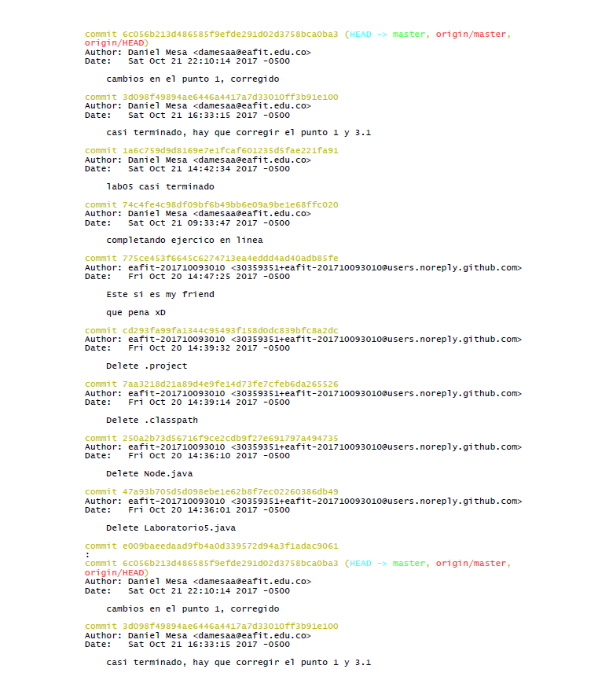

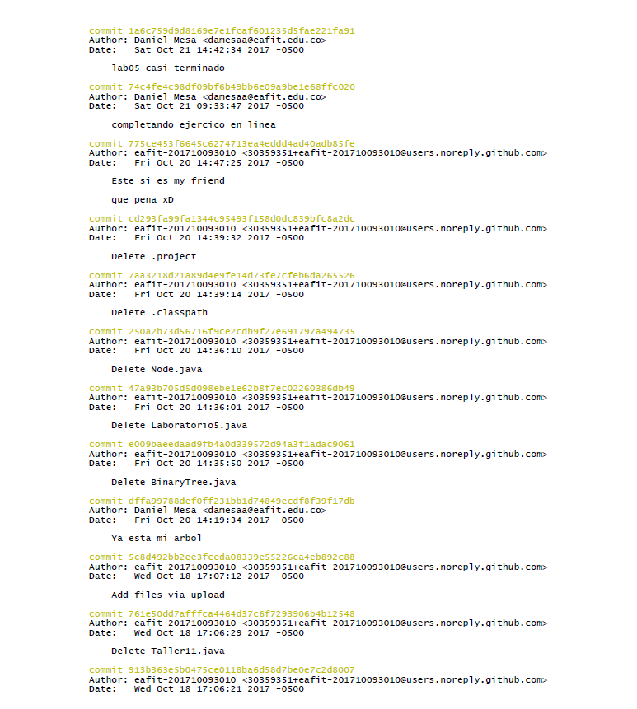

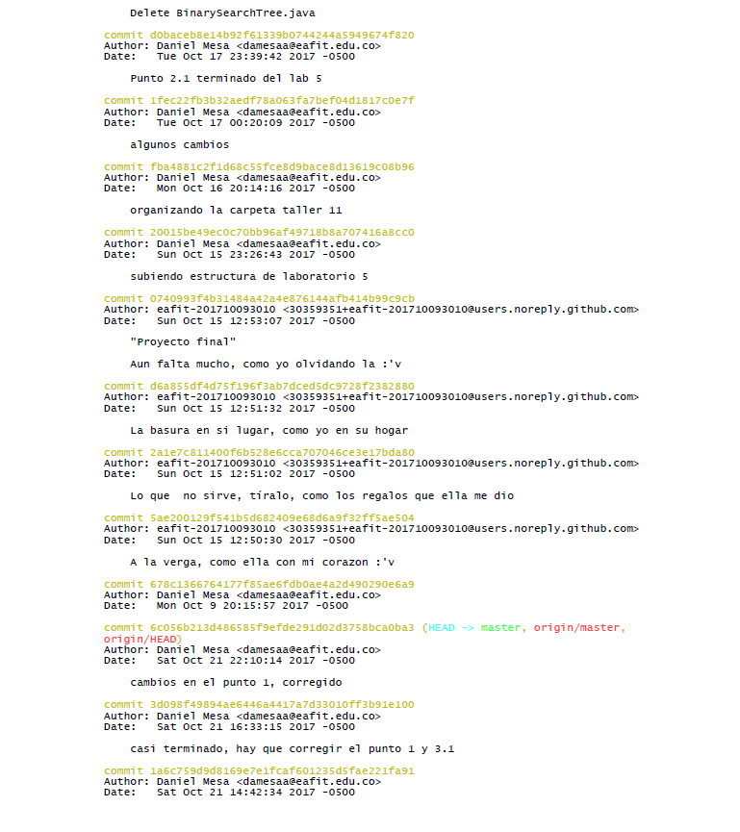

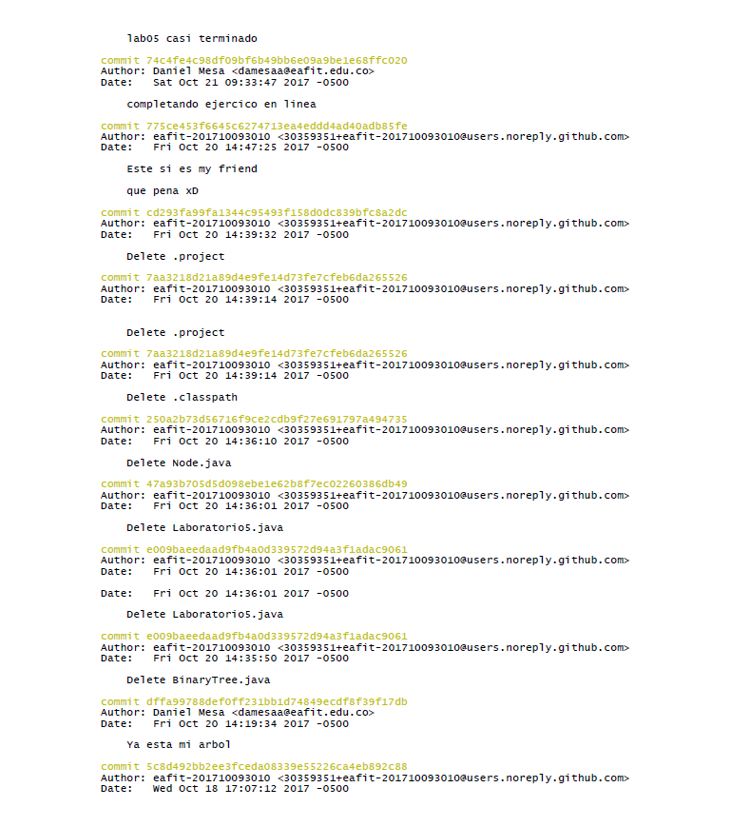

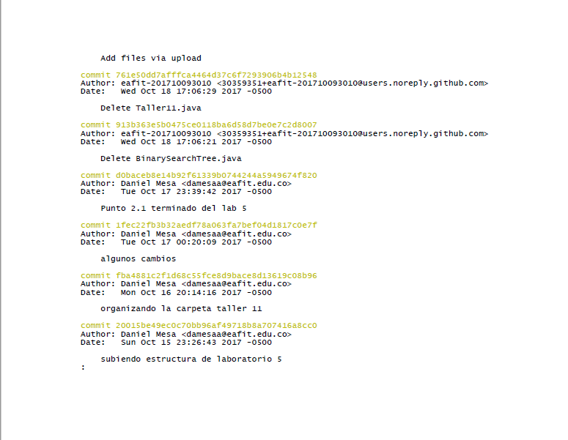

  - El reporte de cambios del informe de laboratorio

